Совет депутатов  муниципального образования  «Муниципальный округ Сюмсинский район Удмуртской Республики» |  | «Удмурт Элькунысь  Сюмси ёрос  муниципал округ»  муниципал кылдытэтысь  депутатъёслэн Кенешсы

РЕШЕНИЕ

Принято
Советом депутатов муниципального образования
«Муниципальный округ Сюмсинский район
Удмуртской Республики» первого созыва 17 февраля 2022 года

О работе Общественного совета муниципального образования
«Сюмсинский район» в 2021 году

Заслушав информацию председателя Общественного совета Сюмсинского района о работе Общественного Совета муниципального образования «Сюмсинский район» в 2021 году, руководствуясь Уставом муниципального образования «Муниципальный округ Сюмсинский район Удмуртской Республики»,

Совет депутатов муниципального образования «Муниципальный округ Сюмсинский район Удмуртской Республики» РЕШИЛ:

1.Информацию о работе Общественного Совета муниципального образования «Сюмсинский район» за 2021 год принять к сведению.
2. Настоящее решение вступает в силу с момента его подписания.

Председатель Совета депутатов муниципального образования
«Муниципальный округ Сюмсинский
район Удмуртской Республики» А.Л.Пантюхин

с.Сюмси
17 февраля 2022 года
№ 112

Информация о работе Общественного совета
муниципального образования «Сюмсинский район» за 2021 год

Уважаемые депутаты и приглашенные!

2 августа 2021 года Общественный совет муниципального образования «Сюмсинский район» третьего состава (далее - Общественный совет), утвержденный постановлением Главы муниципального образования «Сюмсинский район» 29 июня 2018 года № 12, прекратил свое существование, в связи с истечением срока его полномочий. Свою деятельность Общественный совет в отчетном периоде, с 1 января по 24 июля 2021 года, осуществлял в соответствии с Положением об Общественном совете муниципального образования «Сюмсинский район», утвержденным постановлением Главы муниципального образования «Сюмсинский район» 08 апреля 2015 года № 3, с изменениями от 07.08.2015 № 13 и утвержденным планом работы на 2021 год.

Несмотря на негативное влияние ограничительных мер из-за распространения коронавирусной инфекции, Общественным советом принимались меры по выполнению поставленных задач на 2021 год.
Основными методами работы Общественного совета продолжают оставаться заседания. За текущий период 2021 года Общественным советом было проведено 3 заседания (в соответствии с требованиями не реже, чем один раз в квартал), с приглашением глав муниципальных образований поселений, заместителей главы Администрации района, начальников Управлений Администрации района, руководителей бюджетных государственных учреждений и организаций, на которых был рассмотрено 12 вопросов, по ним были приняты соответствующие решения, вот некоторые из рассмотренных вопросов:

1.Об участии представителей общественности и инициативных граждан
по регистрации участниками по подготовке в конкурсе проектов муниципальных образований района «Деревня будущего».
2. Об информации Администрации МО "Сюмсинское" о порядке отлова бродячих собак.
3. Об информации об активизации участия населения поселений района в инициативном бюджетировании и в других социальных проектах.
4.О ходе проведения организованного летнего отдыха учащихся школ
района в 2021году.

С 7 сентября 2021 года работу над выполнением плана 2021 года продолжил Общественный совет муниципального образования «Сюмсинский район» четвертого состава, с момента его первого заседания, то есть с 07.09.2021 - в количестве 12 человек (Приложение №3), утвержденный постановлением Главы муниципального образования «Сюмсинский район» от 30 августа 2021 года «О составе Общественного совета муниципального образования «Сюмсинский район», с изменениями от 29.09.2021 № 13. Действует на основании Положения об Общественном совете муниципального образования «Сюмсинский район», утвержденного постановлением Главы муниципального образования «Сюмсинский район» от 8 апреля 2015 года № 3, с изменениями от 07.08.2015 № 13.
Общественный совет представляет 20 некоммерческих организаций (далее «НКО»), по состоянию на 01.01.2022 года, общей численностью 4531 человек, процент охвата населения района – 38,9%, в прошлом году было 38,9%. Право на представительство, в соответствии с Положением об Общественном совете, имеют еще 6 НКО (это 2 религиозные организации, общества марийской и чувашской культуры, РОО «Совет родителей военнослужащих УР», совет старейшин). В составе Общественного совета созданы три комиссии: по социальным вопросам; по местному самоуправлению, экономике, предпринимательству, жилищно-коммунальному хозяйству; по общественной безопасности, межнациональным отношениям, информационной политике и толерантности.

В первую очередь хочется отметить активное участие членов Общественного совета в качестве наблюдателей в прошедших выборах депутатов в Госдуму РФ и районный Совет 16,17,18 сентября 2021 года. Новым составом совета была продолжена работа в комиссиях, созданных при Администрации муниципального образования «Сюмсинский район», в том числе: межведомственной комиссии по профилактике правонарушений и укреплению правопорядка в Сюмсинском районе. Надо отметить, что новый состав совета за неполный квартал своей работы успел провести всего два заседания, в том числе свое последнее заседание в 2021 году, Общественный совет провел совместно с межведомственной комиссией по профилактике правонарушений, где члены Общественного совета приняли решение проводить рейды в местах сбора молодежи в вечернее время. Членами общественного совета на центральном стадионе было проведено три таких рейда. Общественный совет принял участие в совместных проверках, на этот раз с представителями родительской общественности учащихся Сюмсинской школы по контролю за качеством горячего питания. И еще одно направление в своей работе хочется отметить, это вопросы участия в социальном проектировании НКО района.
Социально ориентированные некоммерческие организации муниципального образования «Сюмсинский район» активно участвуют в заявочных компаниях конкурсов, объявляемых различными грантодателями. Так, за истекший период 2021 года, некоммерческими организациями Сюмсинского района было подано 7 заявок, 3 из них одобрены, два из них реализованы, по одному из них идет реализация:

Экологическое сообщество «Муравейник» общая сумма проекта-153 712 руб. Победитель (реализация проекта 01.02.2021 - 31.07.2022). Организация-заявитель: МЕСТНАЯ ОБЩЕСТВЕННАЯ ОРГАНИЗАЦИЯ ГРАЖДАНЕ СЮМСИНСКОГО РАЙОНА ЗА ЗАЩИТУ СОЦИАЛЬНЫХ ПРАВ "ГРАЖДАНСКИЙ СОЮЗ". В настоящее время на базе МБДОУ «Сюмсинский детский сад № 1» создано экологическое общество, цель которого прежде всего воспитательная.

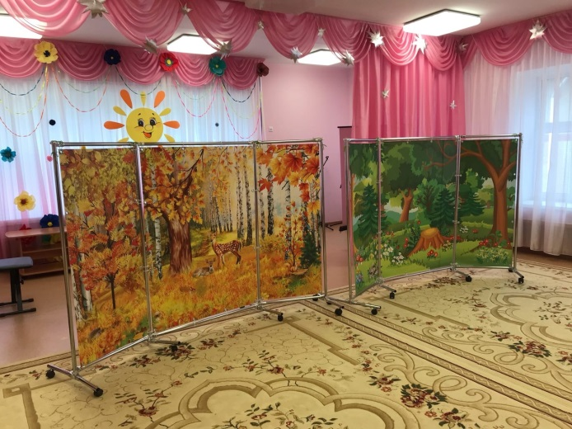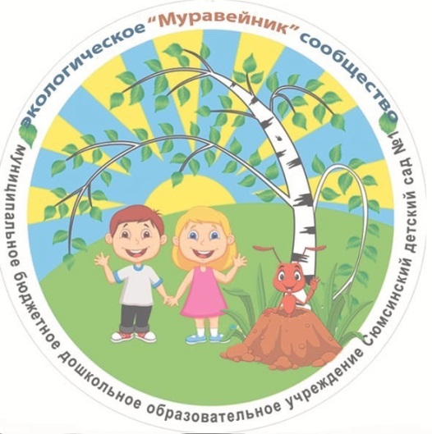

«СПОРТ для Веселых Общительных Интересных» общая сумма проекта- 499 775 руб. Победитель (реализация проекта 30.06.2021 - 30.12.2021). Организация-заявитель: СЮМСИНСКАЯ РАЙОННАЯ МЕСТНАЯ ОРГАНИЗАЦИЯ УДМУРТСКОЙ РЕСПУБЛИКАНСКОЙ ОРГАНИЗАЦИИ ОБЩЕРОССИЙСКОЙ ОБЩЕСТВЕННОЙ ОРГАНИЗАЦИИ "ВСЕРОССИЙСКОЕ ОБЩЕСТВО ИНВАЛИДОВ". За счет средств проекта для инвалидов района приобретены настольные игры, членами общества по району проводятся тренировочные выездные занятия. Члены общества с удовольствием участвуют в различных соревнованиях по настольным играм.

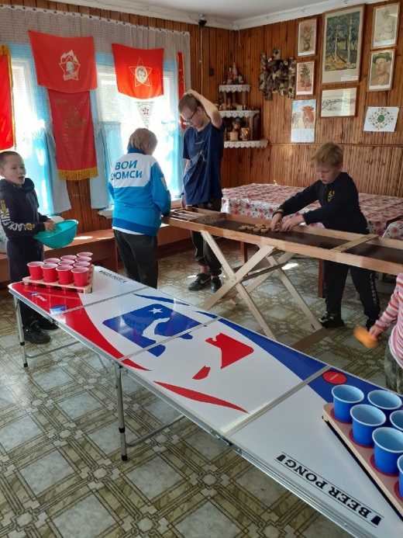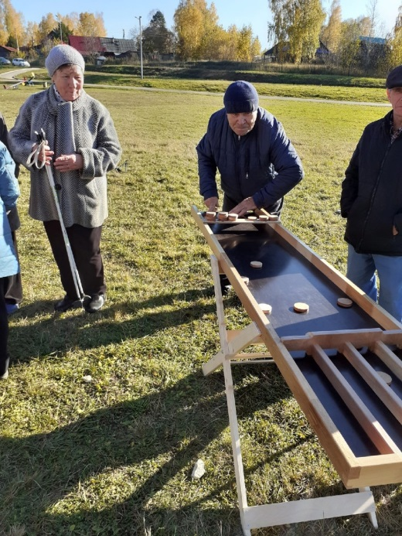

Благотворительный фонд Тимченко «Добрый лед» проект «Доступный спорт – как воспитать спортсмена» Победитель (реализация проекта 31.12.2021, общая сумма проекта – 210 000 руб.) Организация-победитель: РЕГИОНАЛЬНАЯ ОБЩЕСТВЕННАЯ ОРГАНИЗАЦИЯ "СОВЕТ РОДИТЕЛЕЙ ВОЕННОСЛУЖАЩИХ УДМУРТСКОЙ РЕСПУБЛИКИ». В настоящее время приобретены 20 пар коньков для спортивной секции по катанию на коньках. #фондтимченко #добрыйлед #ПРОЕКТЫРООСВРУР.

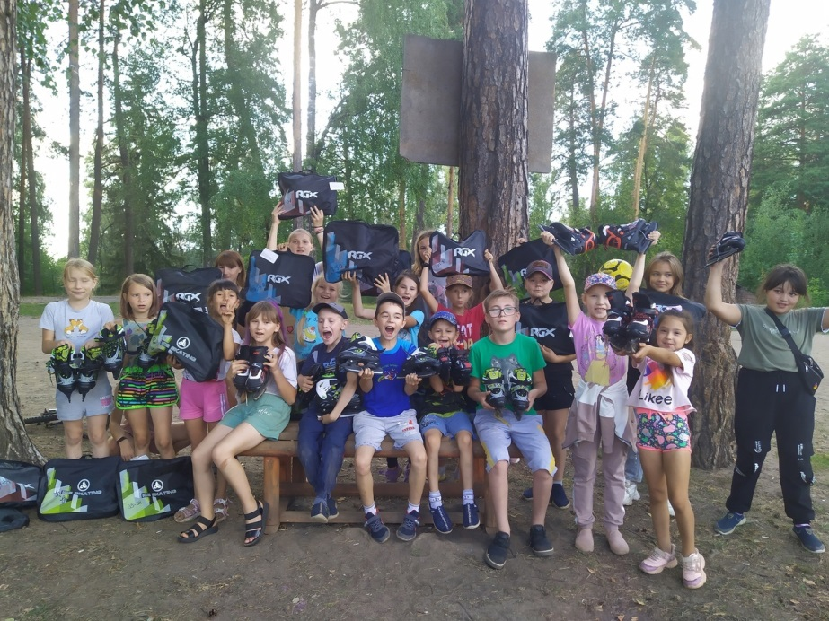

Кроме того, члены Общественного совета приняли участие около 30 общественно-значимых мероприятиях.

План работы Общественного совета на 2022 год составлен, в рамках реализации предстоящих планов наступившего 2022 года, Года народного искусства и нематериального культурного наследия народов России и Года образования в Удмуртии и участия в выборах в органы государственной власти республики, Общественный совет, как все общественники района, не останется в стороне от таких значимых событий.

